FM-670-2015
18 setiembre 2015
Ing. Hector Hernández Simoni
Jefe Sección de Mantenimiento y Construcción
Oficina de Servicios Generales

Estimado señor:

Por medio de la presente le solicito una evaluación y reparación de las gradas y acera de acceso ubicadas contiguo a la Facultad de Farmacia, las mismas se encuentran en muy mal estado poniendo en riesgo a las personas que transitan a diario por éstas.

Nos gustaría un presupuesto para cambiar la acera existente por adoquines o algo similar para valorar la posibilidad de que el decanato de Medicina financie la reparación en un corto plazo.

Adjunto fotos donde se evidencia la condición actual de la misma:

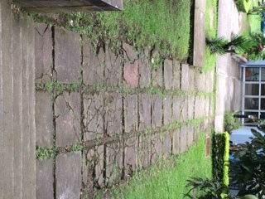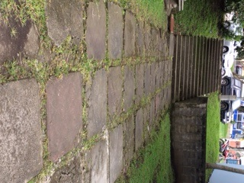

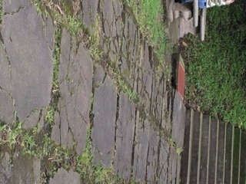
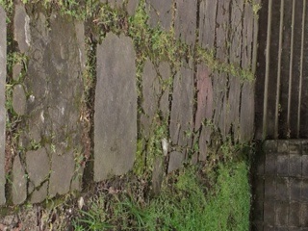

Cordialmente,

Dr. Luis Bernardo Villalobos Solano
Decano

msn
Cc.
Ing. Sylvia Villalobos Brenes, Coordinadora Unidad de Logística y Operaciones, SMC
Archivo

